- 支出经费查询
经费支出情况管理中包括项目信息、已支出经费记录、新增支出三部分，在新增支出区域中录入对应经费科目支出经费保存后，支出经费记录保存在已支出经费记录中显示。如《经费支出情况管理示意图》所示：
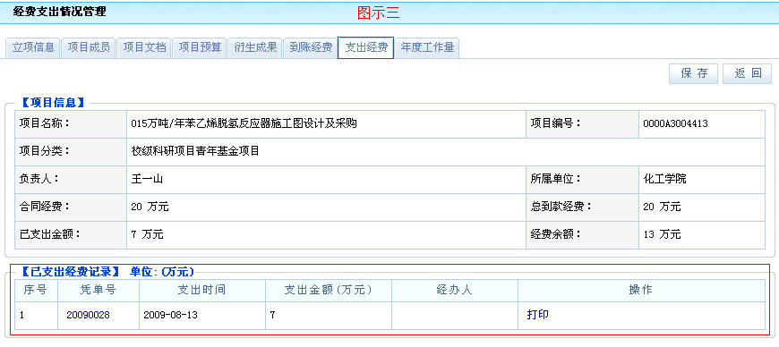
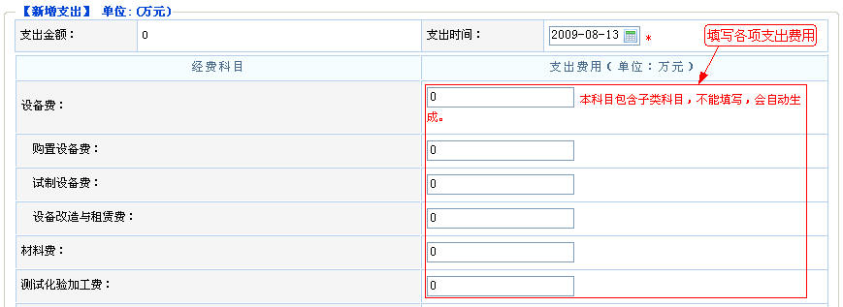

《经费支出情况管理示意图》

- 支出打印
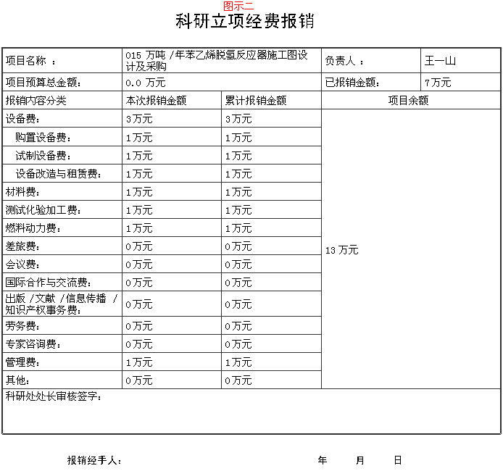
在支出经费列表中点击查询按钮进入项目支出查询：输入检索条件后进入到查询结果支出列表中，在支出记录列表中点击打印，可打印科研立项经费报销单。如《项目支出打印示意图》所示：
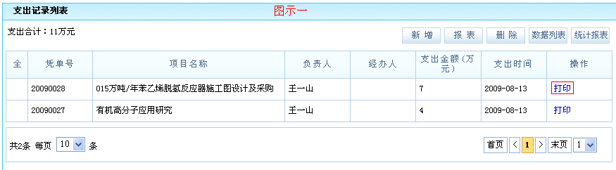
《项目支出打印示意图》

8学术活动
- 参加会议的录入
通过单击一级菜单[参加会议]进入参加会议列表。如《参加会议列表示意图》所示：
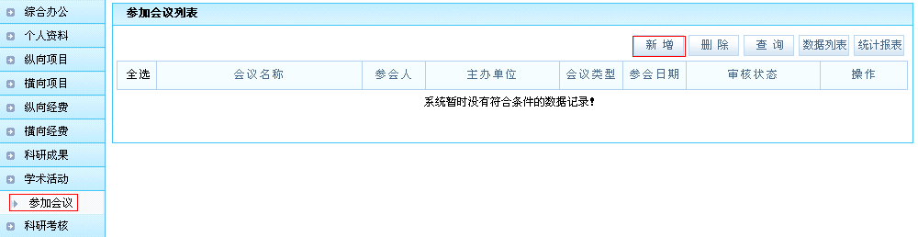
《参加会议列表示意图》
在参加会议列表中点击新增按钮进入录入参加会议页面：参会人系统自动默认为本人、会议类型包括“国际会议”、“国内会议”、“省级会议”、“学校会议”等依次录入参加会议基本信息后保存，保存后在会议列表中显示。如《新增参加会议示意图》所示：
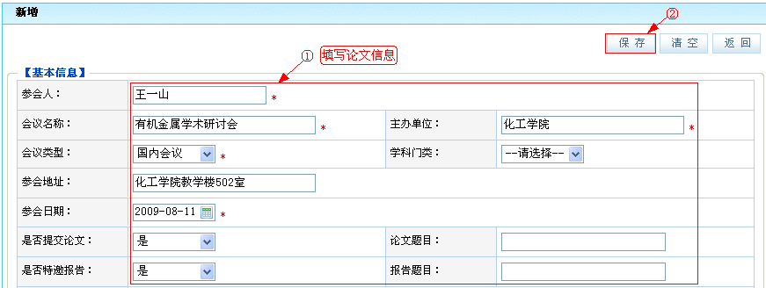
《新增参加会议示意图》

9科研考核
- 查看本人参加的各种科研考核结果
通过单击一级菜单[科研考核]→[考核结果]进入考次列表中，列中显示科研处组织的科研考核批次，包括考核批次名称、考核开始结束时间。单击考核详情下面的查看考核详情字段进入人员考核详情页面中进行查看本人科研考核情况。如《考核结果查看示意图》所示：
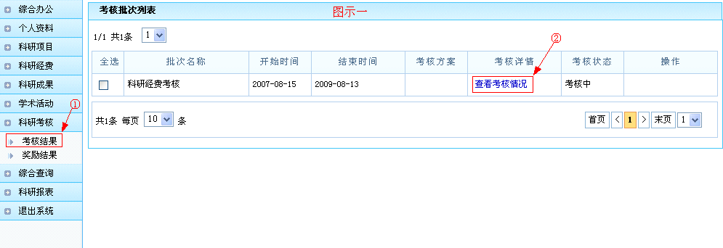
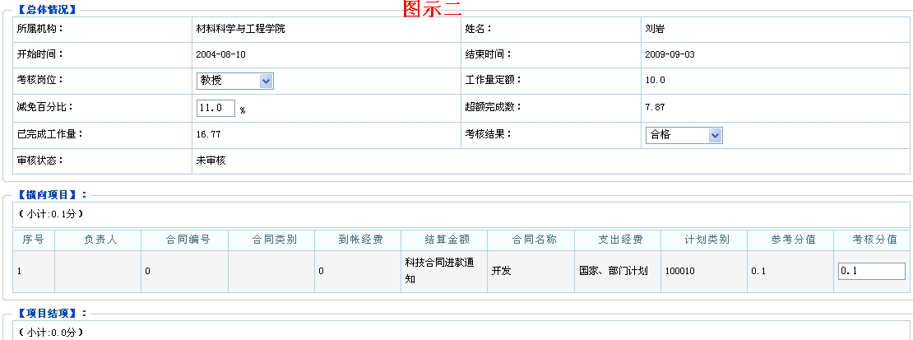

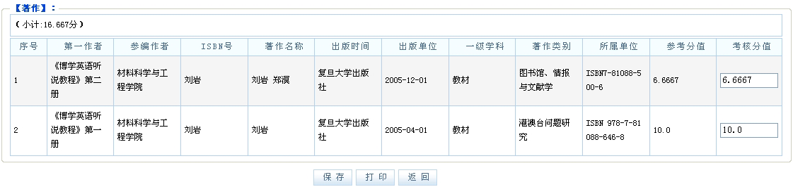

《考核结果查看示意图》

- 查看本人参加的各种科研奖励结果
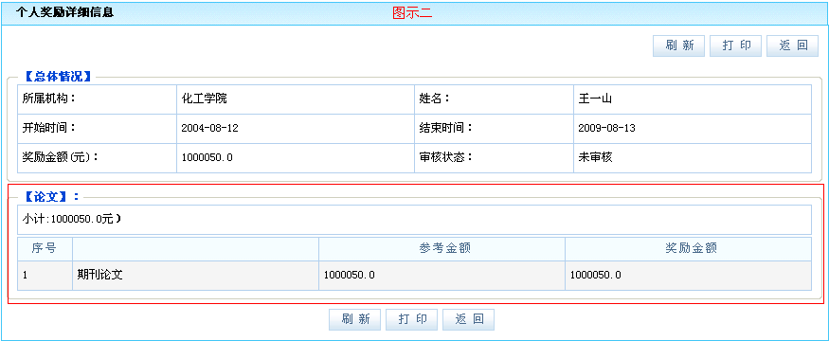
通过单击一级菜单[科研考核]-[奖励结果]进入奖励批次列表中，列中显示科研处组织的科研奖励批次，包括奖励批次名称、科研奖励开始结束时间。单击奖励详情下面的奖励详情字段进入个人奖励详情页面中进行查看本人科研奖励情况。如《奖励结果查看示意图》所示：
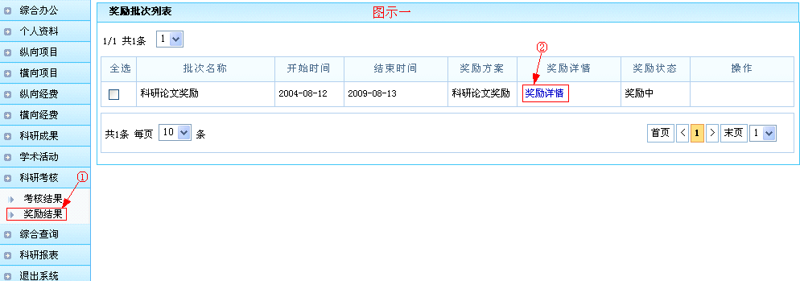
《奖励结果查看示意图》

